R
WO/GA/49/4
Оргинал: английский
дата: 17 августа 2017 г.

Генеральная Ассамблея ВОИС

Сорок девятая (23-я очередная) сессия
Женева, 2 – 11 октября 2017 г.

НАЗНАЧЕНИЕ ВНЕШНЕГО АУДИТОРА

Документ подготовлен Отборочной комиссией

1. В настоящем документе представлен отчет Отборочной комиссии по назначению Внешнего аудитора ВОИС, содержащий обзор процесса отбора, проведенного Комиссией, и рекомендацию Отборочной комиссии о назначении Внешнего аудитора ВОИС.

2. Генеральной Ассамблее предлагается назначить Контролера и Генерального аудитора Соединенного Королевства в качестве Внешнего аудитора ВОИС на срок в шесть лет начиная с 1 января 2018 г.

[Приложение следует]

ОТЧЕТ ОТБОРОЧНОЙ КОМИССИИ ПО НАЗНАЧЕНИЮ
ВНЕШНЕГО АУДИТОРА ВОИС

Справочная информация

- Мандат нынешнего Внешнего аудитора ВОИС, а именно Контроллера и Генерального аудитора Индии, истекает 31 декабря 2017 г. Согласно положению 8.2 Финансовых положений и правил ВОИС, Внешний аудитор ВОИС назначается на срок полномочий в шесть лет без права назначения на второй срок подряд. Как следствие, возникла необходимость начать процедуру отбора кандидатов для назначения одного из них в качестве нового Внешнего аудитора на очередной шестилетний срок (финансовые периоды 2018-2019 гг., 2020-2021 гг. и 2022-2023 гг.) в соответствии с процедурой отбора, установленной Генеральной Ассамблеей 1 октября 2009 г. (документ WO/GA/38/20)

Назначение членов Отборочной комиссии

- В соответствии с вышеуказанной процедурой отбора были назначены члены Отборочной комиссии, в состав которой вошли координаторы каждой из семи групп государств-членов ВОИС. Генеральный директор направил приглашения постоянным представителям государств-членов ВОИС, действующим в качестве координаторов каждой из семи групп государств-членов ВОИС.

- В состав Отборочной комиссии по назначению Внешнего аудитора вошли следующие члены:

г-жа Чичи УМЕЗИ (Нигерия)
г-н Парвиз ЭМОМОВ (Таджикистан)
г-жа Марсела ПАЙВА (Чили)
г-жа Рея ЦИЦАНИ (Греция)
г-н Сумит СЕТХ (Индия)
г-жа Лиене ГРИКЕ (Латвия)
г-н Ши ЮЭФЭН (Китайская Народная Республика)

- Первое заседание Отборочной комиссии было проведено в сентябре 2016 г. В ходе этого заседания члены Комиссии приняли Правила процедуры и избрали
г-жу Чичи Умези Председателем, а г-на Парвиза Эмомова - заместителем Председателя Комиссии.

- В соответствии с Правилами процедуры Генеральный директор назначил начальника Секции по контрактам и юридическим вопросам Бюро Юрисконсульта
г-на Дэниса Коэна Секретарем Отборочной комиссии.

Оценочная матрица и процесс оценки

- Представители Финансового отдела и Отдела внутреннего надзора (ОВН) ВОИС совместно с Независимым консультативным комитетом по надзору ВОИС (НККН) подготовили проект критериев отбора с соответствующими весовыми коэффициентами (оценочная матрица), который был представлен на рассмотрение Отборочной комиссии.

- Комиссия изучила оценочную матрицу, которая должна была использоваться для оценки предложений, и установила следующие критерии отбора:

- независимость: проявленная независимость от любых учреждений или государственных органов; добросовестность; объективность при выполнении своих функций и обязанностей и способность самостоятельно определять объем аудиторской проверки;

- профессиональные требования к должностным лицам и сотрудникам: соблюдение стандартов аудита Группы внешних ревизоров Организации Объединенных Наций и норм поведения, регулирующих работу аудиторов, и Международных стандартов учета, отчетности и аудита; уровень профессиональной подготовки, навыки и кадровый состав и численность предлагаемой группы; членство в международно-признанных учетных/аудиторских органах, таких как Международная ассоциация высших ревизионных учреждений (МОВРУ), Международная федерация бухгалтеров (МФБ) и т.д.; владение на соответствующем уровне английским или французским языком; знание МСУГС;

- профессиональная подготовка и опыт работы: наличие программы непрерывного профессионального обучения для сотрудников; опыт проведения аудиторских проверок в организациях системы ООН и других национальных или международных государственных или неправительственных организациях; наличие у сотрудников знаний о современных тенденциях в области аудита и обширного опыта проведения аудиторских проверок; опыт проведения аудиторских проверок систем ПОР и использования автоматизированных методов аудиторской проверки;

- принципы и стратегия проведения аудиторских проверок: комплексные планы работы с целью обеспечить надлежащий аудиторский охват всех ресурсов ВОИС; осуществление аудиторских проверок финансовых операций и соблюдения норм и правил, а также экономических показателей, эффективности работы и использования ресурсов; взаимодействие с внутренними и внешними надзорными органам ВОИС в целях оптимизации использования ограниченных средств, выделенных на проведение аудиторских проверок;

- отчеты об аудиторской проверке: предлагаемые структура и формат отчетов и служебных писем, посредством которых результаты аудиторских проверок будут доводиться до сведения руководства и компетентных органов ВОИС;

- расходы: наиболее конкурентное вознаграждение.

- Пятого октября 2016 г. все предложения, полученные к крайнему сроку, были вскрыты в соответствии со стандартной закупочной процедурой. Вскрытие предложений осуществлялось в присутствии Председателя Комиссии.

- Представители Финансового отдела и ОВН провели предварительную оценку предложений, полученных от кандидатов. Затем НККН проанализировал ее результаты. Мнения и комментарии Финансового отдела, ОВН и НККН были переданы на рассмотрение Отборочной комиссии.

Короткий список и устные презентации

- По итогам анализа результатов предварительной оценки, проведенной Финансовым отделом, ОВН и НККН, Отборочная комиссия составила следующий короткий список кандидатов:

(a) Генеральный аудитор Канады; и
(b) Контроллер и Генеральный аудитор Соединенного Королевства.
- Кандидатам, внесенным в короткий список, было предложено выступить перед Отборочной комиссией с устными презентациями с последующими ответами на вопросы. Обоим кандидатам заранее был направлен ряд вопросов, подготовленных Отборочной комиссией. Устные презентации и ответы на вопросы должны были позволить членам Комиссии более точно оценить предложения и получить дополнительную информацию и разъяснения, призванные облегчить процесс отбора.

- С устными презентациями кандидаты выступили 10 и 20 апреля 2017 г.

Рекомендация Отборочной комиссии

- Отборочная комиссия обсудила свою рекомендацию 2 мая 2017 г. Она тщательно изучила предложения, полученные от кандидатов. При проведении своей оценки Комиссия также использовала информацию из устных презентаций.

- В ходе обсуждений Комиссия пришла к выводу о том, что как кандидат из Соединенного Королевства, так и кандидат из Канады представили обстоятельные, серьезные и взвешенные предложения, указывающие на то, что они оба подходят на должность Внешнего аудитора ВОИС и способны предоставлять высококачественные услуги в сфере внешнего аудита.

- По итогам обсуждений среди членов Отборочной комиссии был достигнут консенсус. В соответствии с принятым решением Отборочная комиссия рекомендует Генеральной Ассамблее ВОИС назначить в качестве Внешнего аудитора ВОИС на срок полномочий в шесть лет начиная с 1 января 2018 г.:

Контролера и Генерального аудитора Соединенного Королевства

- Отборочная комиссия по назначению Внешнего аудитора ВОИС приняла настоящий отчет 16 мая 2017 г.:
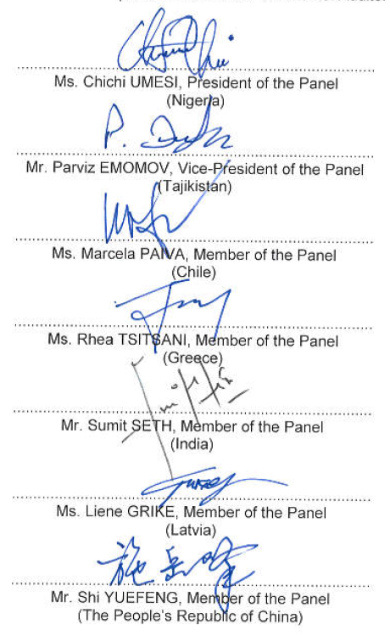

[Конец приложения и документа]

